

 |  | 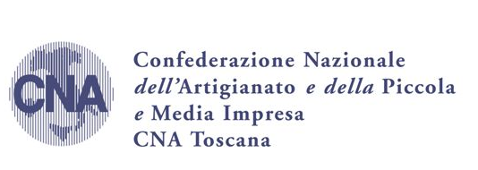

PREDMET: Poziv na Radionicu „Promocija aktivnosti Fonda za profesionalnu rehabilitaciju i zapošljavanje osoba sa invaliditetom u procesima zapošljavanja i samozapošljavanja“

Poštovani,
pozivamo Vas na 3. radionicu koju organiziramo u okviru projekta „RAD je moje PRAVO“ Rad je moje pravo: pilot aktivnosti u cilju ostvarenja prava na rad osoba sa invaliditetom.

Radionica će se održati na dan 17.05.2013. petak u Sali Općinskog vijeća Čapljina (zgrada MUP-a), Ulica Gojka Šuška, Čapljina s početkom u 10.30 sati, a tema radionice je „Promocija aktivnosti Fonda za profesionalnu rehabilitaciju i zapošljavanje osoba sa invaliditetom u procesu zapošljavanja i samozapošljavanja“.

Fond kao jedan od osnovnih generatora procesa vezanih za profesionalnu rehabilitaciju i zapošljavanje osoba sa invaliditetom je osnovan u skladu sa zakonom o profesionalnoj rehabilitaciji, osposobljavanju i zapošljavanju osoba sa invaliditetom. Osnovni cilj Fonda je osiguranje uvjeta da osobe sa invaliditetom i njihovi poslodavci potpuno konkurentno nastupaju na otvorenom tržištu rada.
Cilj radionice je učesnicima predstaviti projekte, programe, prava i obveze poslodavaca i osoba sa invaliditetom u procesima zapošljavanja i samozapošljavanja.

Nadamo se da ćete se odazvati našem pozivu i svojim sudjelovanjem dati aktivan doprinos.
U prilogu ovog pisma poziva nalazi se dnevni red radionice i prijavni formular.
Za potvrdu učešća, ali i za sve dodatne informacije možete nas kontaktirati na broj telefona 036 580 151 ili putem e-mail adrese ana@linkmostar.org i anita@linkmostar.org
Kontakt osobe: Anita Bazina i Ana Kordić

U nadi da ćete se odazvati našem pozivu srdačno Vas pozdravljamo.

Mostar, 10.05.2013.
UDRUŽENJE ZA PODUZETNIŠTVO I POSAO LiNK MOSTAR

